**HX1973** *Scheda creata il 15 aprile 2025; Ultimo aggiornamento: 25 settembre 2025*

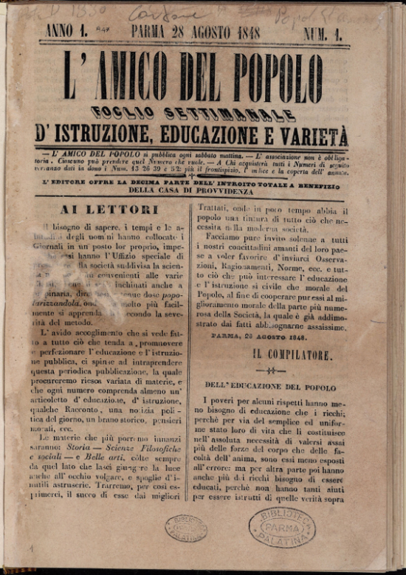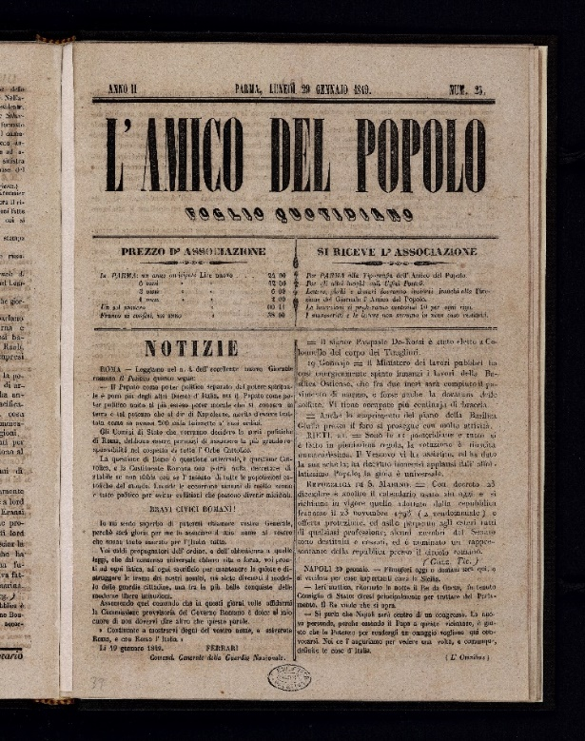

**Descrizione storico-bibliografica**

L'\***amico del popolo** : foglio settimanale d'istruzione, educazione e varietà. - Anno 1, n. 1 (28 agosto 1848)-anno 2, n. 34 (8 febbraio 1849). - Parma : tip. Grazioli, 1848-1849. - 60 volumi ; 28 cm. ((Dal 1849: quotidiano. - Dal 1849 complemento del titolo: foglio quotidiano. - Dal 1849 il formato varia: 33 cm. - IEI0103843

Continua con: Il *riverbero [[HX4627](https://giuliopalanga.com/wp-content/uploads/2025/04/HX4627.docx)]

**Copia digitale** a:

* <http://www.internetculturale.it/it/913/emeroteca-digitale-italiana/periodic/testata/9192>
* <https://www.omnia.ie/index.php?navigation_function=2&navigation_item=%2F446%2FIT_ICCU_IEI_0103843&repid=1>.
* <https://www.internetculturale.it/it/41/collezioni-digitali/26247/raccolta-di-miscellanee-e-giornali-parmensi>.

L'\***amico del popolo** : giornale di educazione, istruzione, scienze, arti, lettere, ecc. : si pubblica il mercoledì ed il sabbato. - Parma : Tipografia dell'amico del popolo, [1855-1857]. – 3 volumi ; 35 cm. ((Bisettimanale. - Descrizione basata su: anno 3, n. 1-2 (4 marzo 1857). - TO01925932

Il \***vero amico del popolo** : giornale istruttivo, artistico, letterario, politico. - Parma : Tipografia Rossetti, [1857-1858]. – 1 volume ; 42 cm. ((Settimanale. - Descrizione basata su: n. 1 (13 gennaio 1858). - TO01926603

Soggetto: Educazione popolare – Parma – 1848-1858

**Note e riferimenti bibliografici**

* [Don Antonio Moroni: la pubblicistica parmense tra il 1859 e il 1925 20 Agosto 2014](https://luigiboschi.it/argomenti/opinioni_interviste_inchieste/don-antonio-moroni-la-pubblicistica-parmense-tra-il-1859-e-il-1925/)